優運動學生獎勵-心得
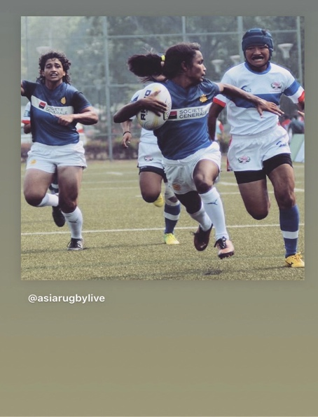
生活照
照片是在比賽過程中所拍下來的，戴帽子的那一位是我本人，在比賽過程中很享受也加上蠻痛的因為被撞那一剎那不痛但沒多久感覺就會出來。每一場賽程我很享受也很把握每一顆球謝謝教練謝謝隊友給我這個機會能上場比賽。
也謝謝贊助給我獎勵金的使我在生活中可以有很大的幫助。
科系： 體育系 得獎人： 蔣念華

